Prompts | Conclusión
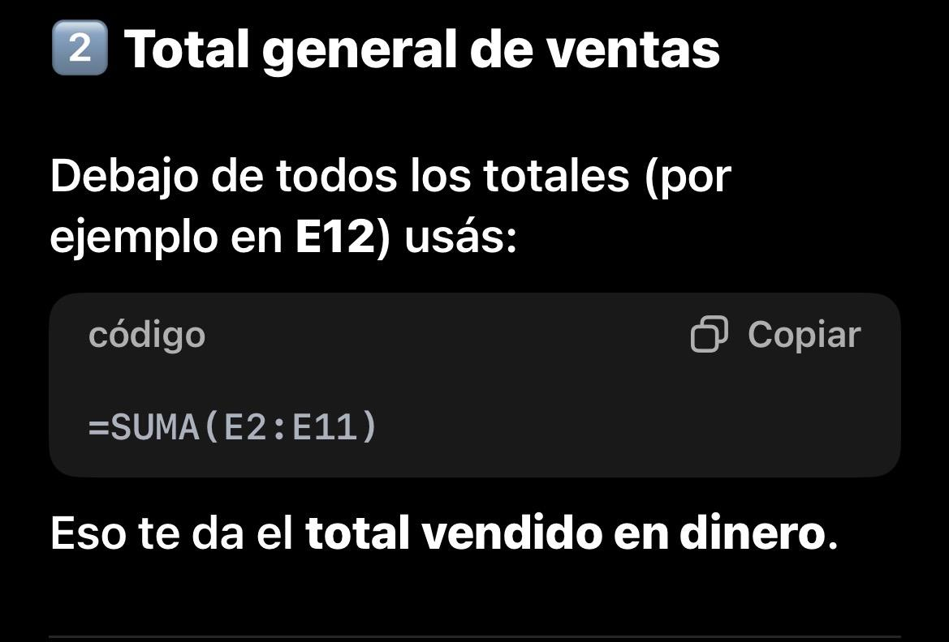 | Para obtener el total de ventas use este prompt y me funcionó a la primera
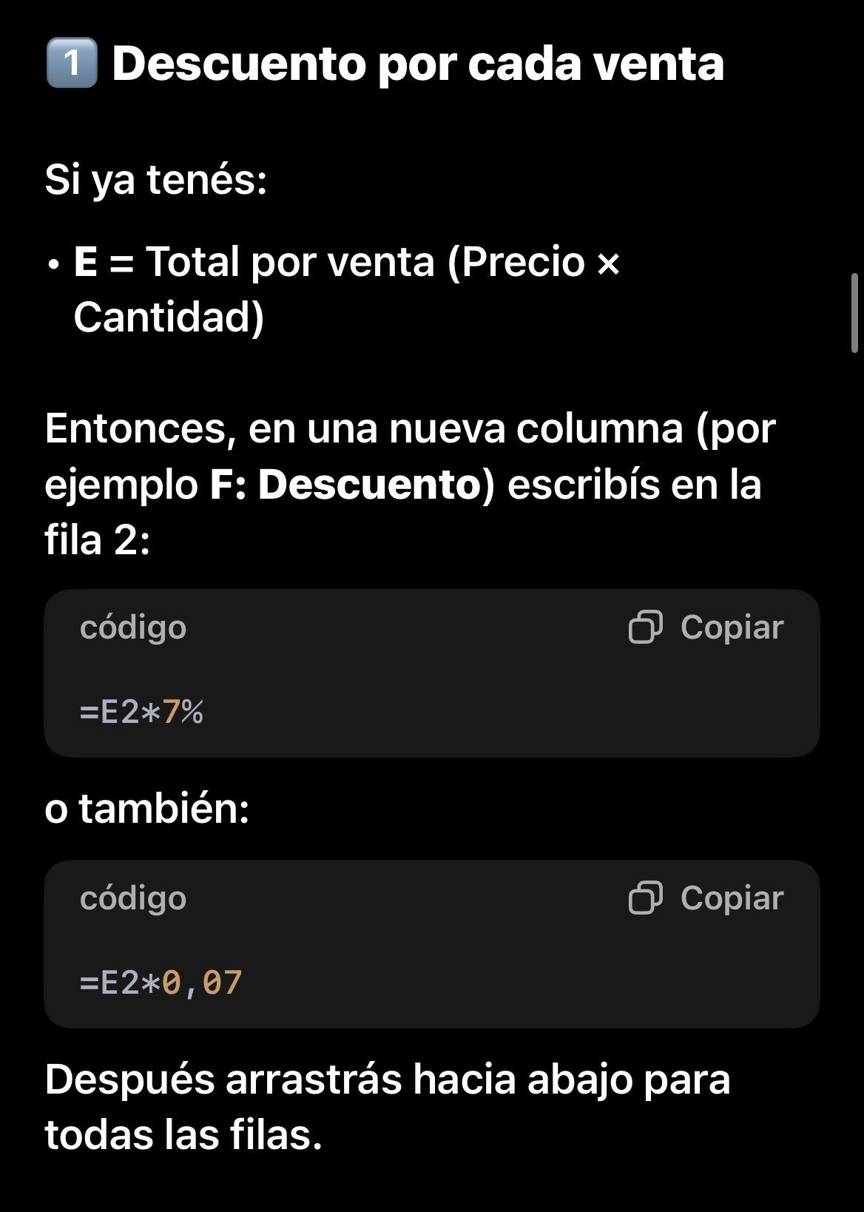 | En el total de descuento use este prompt y funcionó
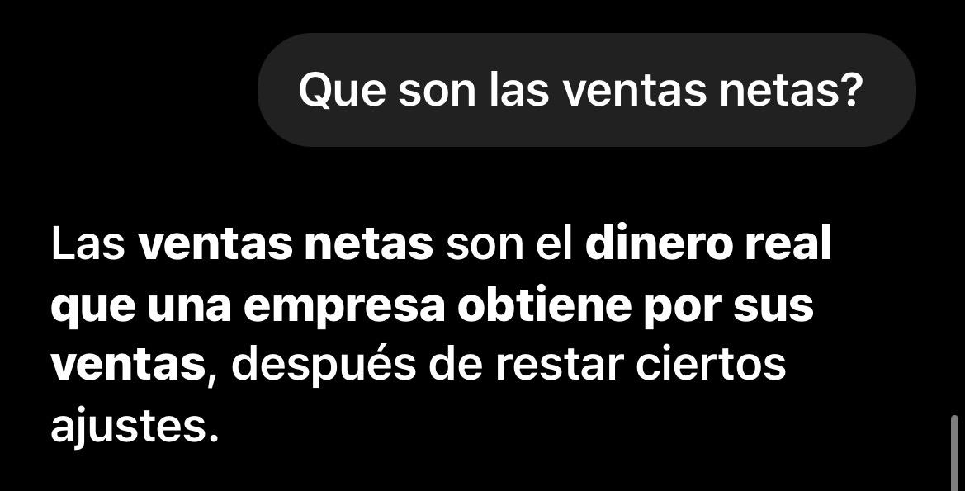 | Primero le pregunté que eran las ventas netas, luego realice la fórmula que me dio después de otra pregunta.
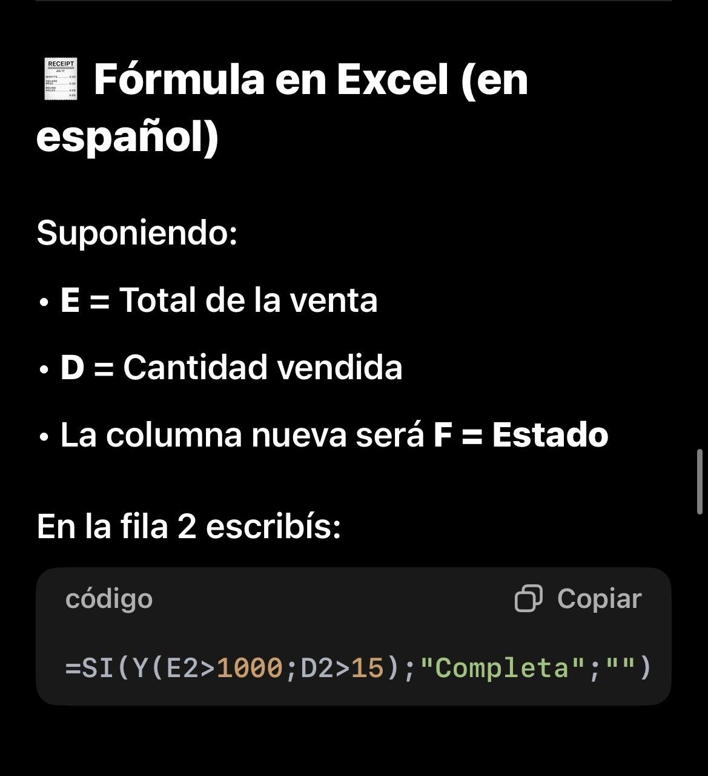 | Le pedí textualmente lo que pedía la consigna y me dio el prompt correcto
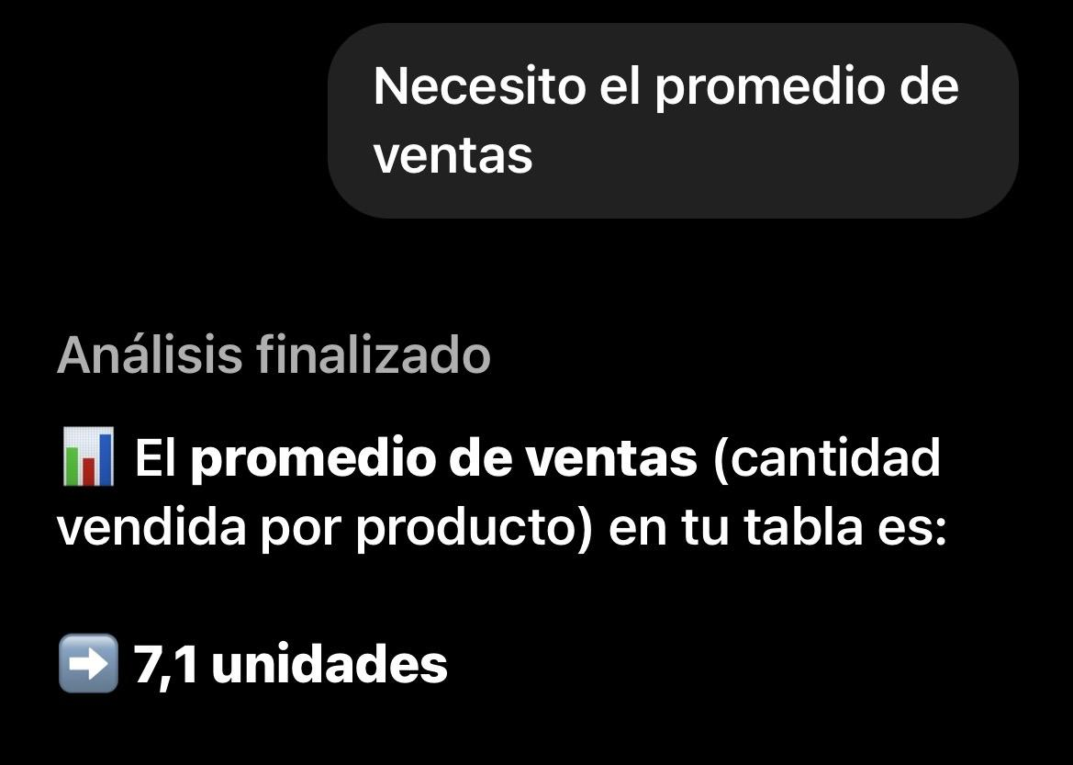 | Para el promedio tuve que escanear el Excel y me dio el prompt
